SKRIPSI

EFEKTIVITAS LAMPU ULTRAVIOLET INTENSITAS 2,53 LUX TERHADAP PENURUNAN ANGKA KUMAN UDARA
DENGAN VARIASI WAKTU 30 MENIT DAN 60 MENIT

LINGGARSIH
NIM : P07134217059

PRODI SARJANA TERAPAN
JURUSAN ANALIS KESEHATAN
POLITEKNIK KESEHATAN KEMENTERIAN KESEHATAN YOGYAKARTA
TAHUN 2019

SKRIPSI

EFEKTIVITAS LAMPU ULTRAVIOLET INTENSITAS 2,53 LUX TERHADAP PENURUNAN ANGKA KUMAN UDARA
DENGAN VARIASI WAKTU 30 MENIT DAN 60 MENIT

Diajukan sebagai salah satu syarat untuk memperoleh gelar
Sarjana Terapan Teknologi Laboratorium Medis

LINGGARSIH
NIM : P07134217059

PRODI SARJANA TERAPAN
JURUSAN ANALIS KESEHATAN
POLITEKNIK KESEHATAN KEMENTERIAN KESEHATAN YOGYAKARTA
TAHUN 2019
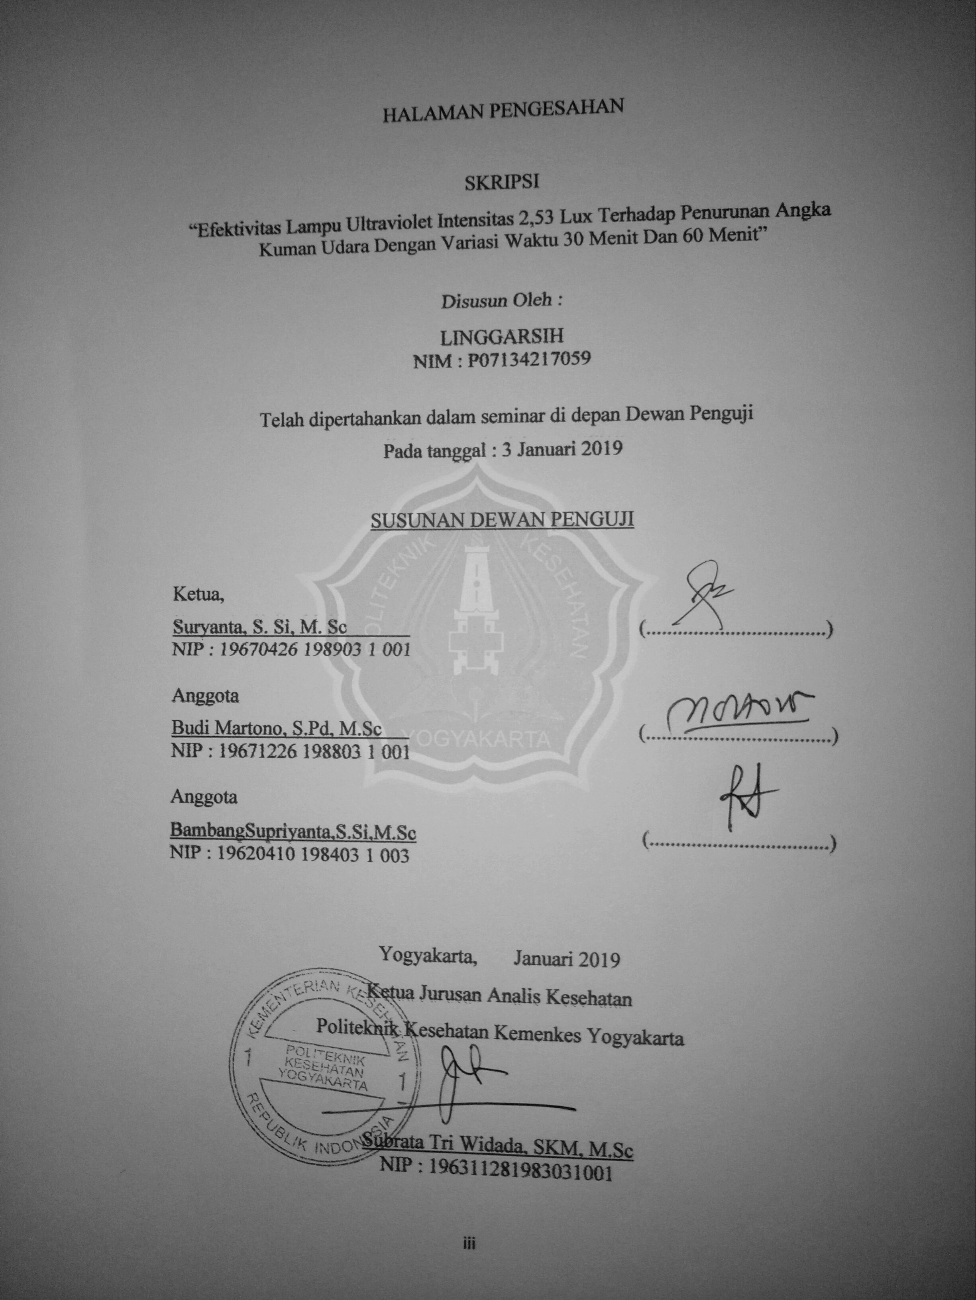

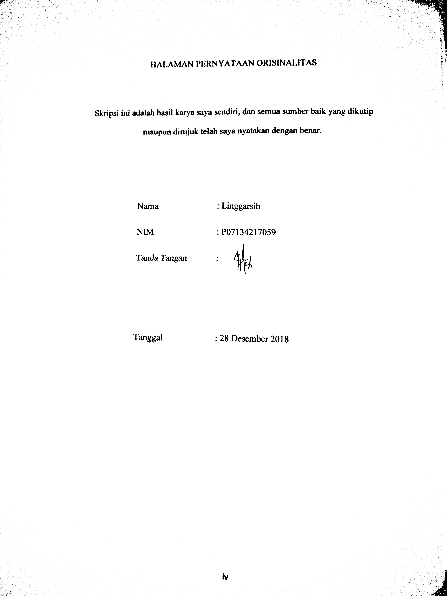

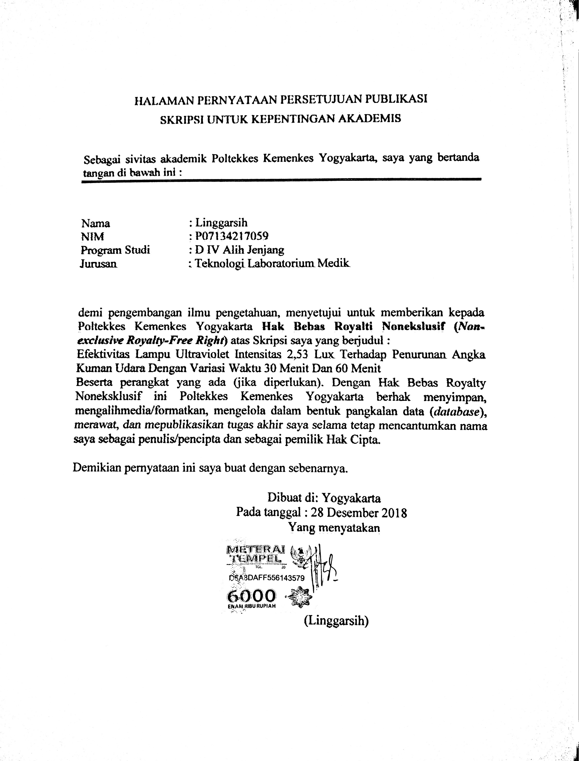

KATA PENGANTAR

Puji syukur saya panjatkan kepada Tuhan Yang Maha Esa, karena atas berkat dan rahmat-Nya, saya dapat menyelesaikan Skripsi ini. Penulisan Skripsi ini dilakukan dalam rangka memenuhi salah satu syarat untuk mencapai gelar Sarjana Terapan Teknologi Laboratorium Medik pada Program Studi Sarjana Terapan Jurusan Analis Kesehatan Poltekkes Kemenkes Yogyakarta. Skripsi ini terwujud atas bimbingan, pengarahan dan bantuan dari berbagai pihak yang tidak bisa penulis sebutkan satu persatu dan pada kesempatan ini penulis menyampaikan ucapan terima kasih kepada :
1. Direktur Poltekkes Kemenkes Yogyakarta, bapak Joko Susilo, SKM, M. Sc.
2. Ketua Jurusan Analis Kesehatan, bapak Subrata Tri Widada, SKM, M.Sc.
3. Ketua Prodi D-IV Alih jenjang Jurusan Analis Kesehatan, ibu Siti Nuryani, S. Si, M. Sc
4. Pembimbing Utama, bapak Suryanta, S. Si, M. Sc
5. Pembimbing Pendamping, bapak Budi Martono, S.Pd, M.Sc
6. Kepala Lahan Penelitian laboratorium bakteriologi jurusan Analis Kesehatan, bapak Suyana, S. Si, M. Sc
7. Orang tua dan keluarga saya yang telah memberikan bantuan dukungan baik secara material dan moral
8. Kepala Puskesmas Imogiri I dr. Florentina Sita Murti
9. Sahabat serta semua pihak yang telah banyak membantu saya dalam menyelesaikan tugas proposal skripsi
Akhir kata, saya berharap Tuhan Yang Maha Esa berkenan membalas segala kebaikan semua pihak yang telah membantu. Semoga tugas Skripsi ini membawa manfaat bagi pengembangan ilmu.

Yogyakarta, Januari 2019

Penulis

DARTAR ISI
Halaman
HALAMAN JUDUL..................................................................................... i
LEMBAR PERSETUJUAN PEMBIMBING............................................... ii
HALAMAN PENGESAHAN....................................................................... iii
HALAMAN PERNYATAAN ORISINALITAS.......................................... iv
HALAMAN PERNYATAAN PERSETUJUAN PUBLIKASI SKRIPSI
UNTUK KEPENTINGAN AKADEMIS...................................................... v
KATA PENGANTAR................................................................................... vi
DAFTAR ISI................................................................................................ viii
DAFTAR GAMBAR................................................................................... x
DAFTAR TABEL........................................................................................ xi
DAFTAR LAMPIRAN................................................................................ xii
ABSTRACK................................................................................................. xiii
ABSTRAK.................................................................................................... xiv

BAB I PENDAHULUAN........................................................................... 1
A. Latar Belakang............................................................................... 1
B. Rumusan Masalah.......................................................................... 4
C. Tujuan Penelitian........................................................................... 5
D. Ruang Lingkup.............................................................................. 5
E. Manfaat Penelitian......................................................................... 5
F. Keaslian Penelitian......................................................................... 6

BAB II TINJAUAN PUSTAKA................................................................ 8
A. Telaah Pustaka................................................................................ 8
B. Kerangka Konsep........................................................................... 22
C. Kerangka Teori............................................................................... 23

BAB III METODE PENELITIAN............................................................ 24
A. Jenis Dan Desain Penelitian............................................................ 24
B. Rancangan Percobaan..................................................................... 26
C. Subyek Dan Obyek Penelitian........................................................ 27
D. Waktu Dan Tempat......................................................................... 28
E. Variabel Penelitian.......................................................................... 29
F. Definsi Operasional......................................................................... 29
G. Jenis Dan Teknik Pengumpulan Data........................................... 29
H. Prosedur Penelitian......................................................................... 31
I. Manajemen Data.............................................................................. 36
J. Etika Penelitian................................................................................ 37

BAB IV HASIL DAN PEMBAHASAN.................................................... 38
A. Hasil Penelitian.............................................................................. 38
B. Pembahasan..................................................................................... 48

BAB V KESIMPULAN DAN SARAN...................................................... 53
A. Kesimpulan..................................................................................... 53
B. Saran................................................................................................ 53

DAFTAR PUSTAKA.................................................................................... 55
LAMPIRAN

DAFTAR GAMBAR
Halaman
Gambar 1. Kerangka Konsep..................................................................... 22
Gambar 2. Kerangka Teori (Volk dan Wheeler, 1988)............................. 23
Gambar 3. Rancangan Percobaan.............................................................. 26
Gambar 4. Rerata Koloni Kuman.............................................................. 41

DAFTAR TABEL
Halaman
Tabel 1. Spektrum Elektromagnetik......................................................... 19
Tabel 2. One Group Pre test Post test Design.......................................... 24
Tabel 3. Angka Kuman Udara................................................................... 40
Tabel 4. Persentase Penurunan Angka Kuman Udara.............................. 42
Tabel 5. Uji Normalitas Data.................................................................... 43
Tabel 6. Uji Anova Satu Jalur................................................................... 44
Tabel 7. Uji Lanjut Homogenitas.............................................................. 44
Tabel 8. Uji Tamhane’s............................................................................. 45
Tabel 9. Pembacaan Uji Tamhane’s.......................................................... 46
Tabel 10.Uji Korelasi Pearson.................................................................. 47

DAFTAR LAMPIRAN
Halaman
Lampiran 1. Rencana Anggaran Penelitian............................................... 57
Lampiran 2. Jadwal penelitian................................................................... 58
Lampiran 3. Lembar Pembebasan Persetujuan Etik................................ 59
Lampiran 4. Lembar Keterangan Tempat Penelitian............................... 60
Lampiran 5. Dokumentasi Penelitian........................................................ 61
Lampiran 6. Skema Pengambilan Sampel................................................. 65

